Population et transition en Mongolie

Thomas Spoorenberg
Codirection de thèse:
professeur Michel Oris,
professeur Gilbert Ritschard
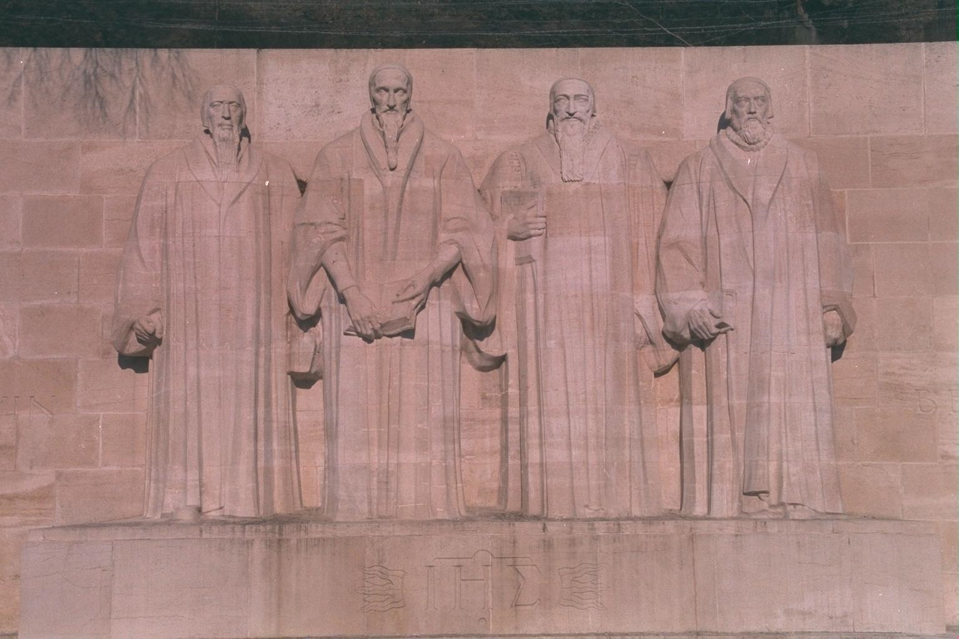
faculté des sciences DE LA SOCIéTé
Thomas Spoorenberg
Population et transition en Mongolie
SdS Thèse 13
Janvier 2015

UNIVERSITÉ DE GENÈVE
FACULTÉ DES SCIENCES
DE LA SOCIETE
Uni Mail
40 bd du Pont-d’Arve
CH-1211 Genève 4
SUISSE
www.unige.ch/sciences-societe/

Population et transition en Mongolie
Thomas Spoorenberg
Thèse 13 – janvier 2015

Resume de la these … Vivamus vulputate imperdiet, nisl tristique sodales. Vivamus nibh malesuada quis, tincidunt turpis viverra elit. Mauris luctus bibendum. Nulla facilisi. Etiam in dolor. Vivamus sit amet mauris magna, porttitor risus. Sed adipiscing elit. Sed pulvinar nonummy sed, congue tellus, elementum vitae, dolor. Suspendisse dapibus vitae, vestibulum nec, nibh. Etiam fringilla ipsum non enim ut nunc felis, interdum wisi vel dui lectus sit amet pede. Duis neque gravida non, tristique interdum. Integer magna justo facilisis faucibus sit amet dolor. Ut sit amet tellus suscipit dolor. Quisque euismod nulla ligula quis neque vitae massa volutpat ut, magna. Donec eget magna. Nulla imperdiet quis,

